学习主题：优美的加拿大民歌
- 学习目标
同学们，今天我们学习的主题是《优美的加拿大民歌》，这节课我们将学习歌曲《红河谷》，掌握歌曲的两个声部旋律并演唱，尝试背唱歌曲，并尝试用英文来演唱歌曲。了解加拿大风情和著名的艺术节，下面就让我们一起领略枫叶之国加拿大的异国风情吧。
- 学习活动
活动1：介绍加拿大风情。
活动2：随琴和教师熟悉歌曲两个声部的旋律。
活动3：教师提示演唱中需注意的地方后随音响演唱歌曲。
活动4：尝试用英文来演唱歌曲。
活动5：尝试用挑战乐谱片段的演唱。
活动6：介绍加拿大特有的艺术节。
- 学习资源
- 《红河谷》歌片
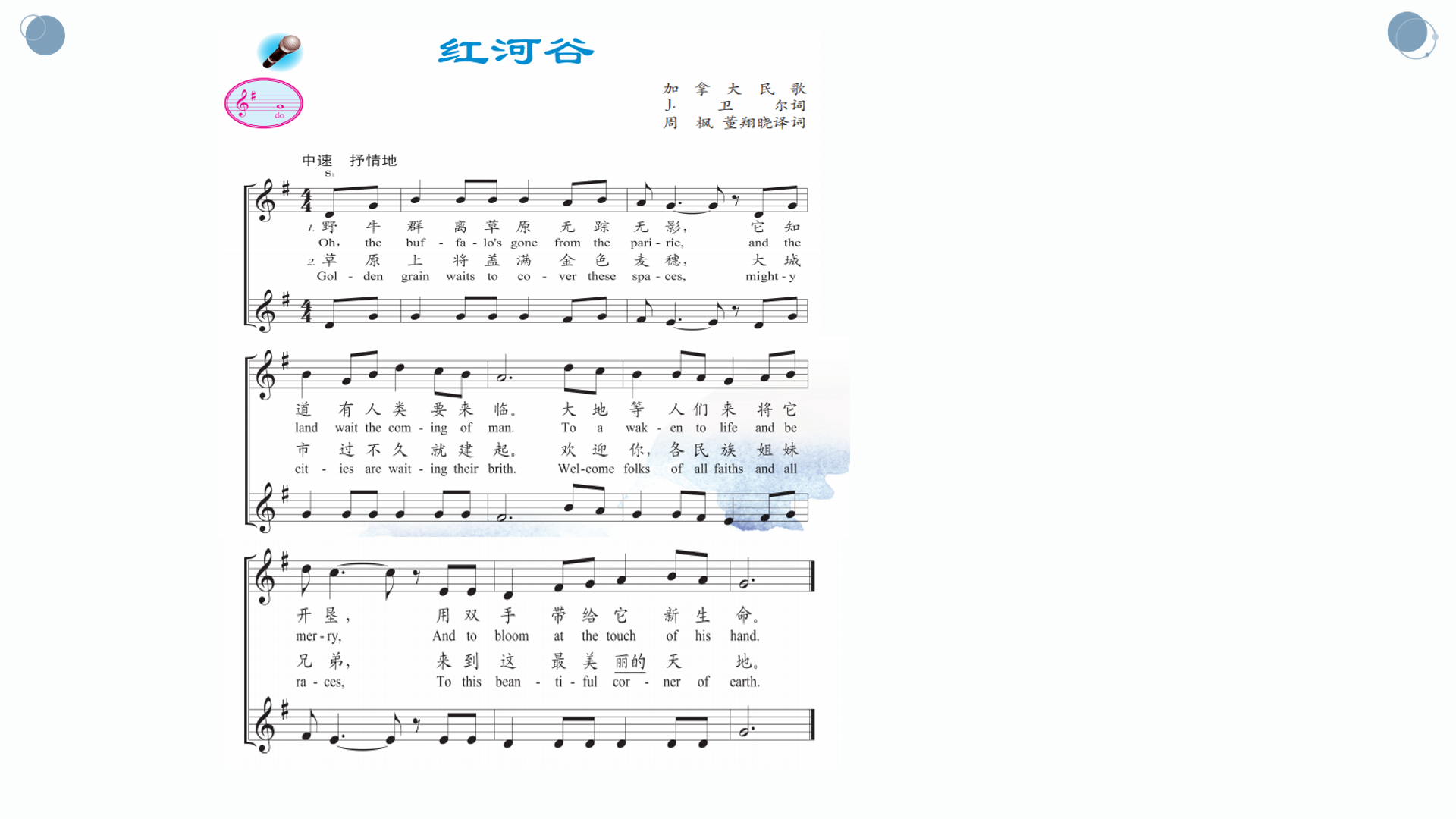

2.请用首调唱名演唱下列的曲谱
